Laura Sevilla 1º ESO – ENCUENTRA AL LADRÓN

1.- EXPLICACIÓN DE LA HISTORIA:

Peter invita a sus 7 amigos de la Universidad a una fiesta de graduación universitaria. Durante la fiesta desaparecen 2 collares de oro blanco y diamantes de su madre. Peter se da cuenta de que los 2 collares de su madre habían desaparecido. Sabe que es uno de sus 7 amigos (Pedro, Jorge, Juan, Mariana, Paola, Vera y Carmen ) y antes de que acabe la fiesta quiere descubrir quién ha sido.

A través del siguiente enlace, podréis ver el video que introduce a los participantes en el juego:

https://goo.gl/JCYL39

Los Jugadores, después de ver el vídeo van a encontrar una caja, en ella, hay diferentes mensajes que les pueden servir de pistas para descubrir quién ha sido el que ha robado el collar. Aquí podéis ver una imagen de la caja:

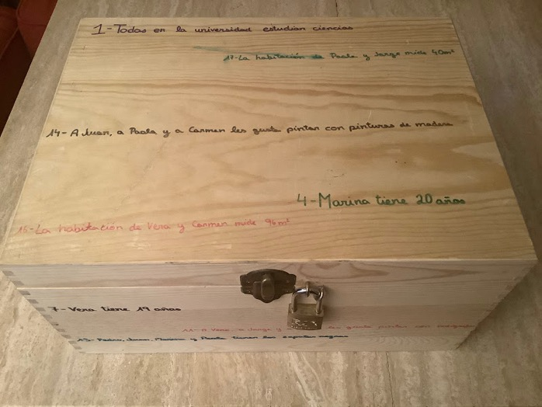

Durante el desarrollo del juego, los jugadores se van a encontrar una serie de pistas que les van a ayudar a descubrir quién es el que ha robado el collar. Estas son las diferentes pistas que se van a encontrar los jugadores escritas en  la caja, hay algunas que son falsas y otras verdad (si en una caja sale algún objeto relacionado con las pistas tendrán que fijarse e ir descartando a personajes)

-Todos en la universidad estudian ciencias

-Pedro tiene 21 años

-Jorge tiene 19 años

-Marina tiene 20 años

-Juan tiene 20 años

-Paola tiene 21 años

-Vera tiene 19 años

-Carmen tiene 21 años

-A todos menos a Juan y a Marina les gusta ver la televisión

-A todos menos a Marina y a Pedro les gusta leer

-A Vera, a Jorge y a Juan les gusta pintar con bolígrafos

-Vera, Carmen y Jorge tienen los zapatos blancos

-Pedro, Juan, Marina y Paola tienen los zapatos negros

-A Juan, a Paola y a Carmen les gusta pintar con pinturas de madera

-La habitación de Carmen y Juan mide 30m3

-La habitación de Vera y Carmen mide 96m3

-La habitación de Paola y Jorge mide 40m3

2.- DESARROLLO DEL JUEGO

El primer reto consistirá en abrir la caja, los participantes se van a encontrar la caja cerrada con un candado que se abre con una llave,además van a encontrar un boli de tinta invisible, un iPad y un código Qr. Aparentemente falta la llave para poder abrir el candado.

Al escanear el código Qr, les llevará a una imágen interactiva de Thinglink:

[https://www.thinglink.com/scene/1241644318838489090](https://www.google.com/url?q=https://www.google.com/url?q%3Dhttps://www.thinglink.com/scene/1241644318838489090%26amp;sa%3DD%26amp;ust%3D1573276679602000&sa=D&ust=1573276679624000&usg=AFQjCNFkcGzmA4_ySNYfs_Rv1UvD3blp7g)

Y en ella podrán encontrar una operación matemática, una serie de códigos numéricos y una pista para poder desbloquear el iPad

Al desbloquear el iPad, aparecerá un candado virtual, puedes acceder a él a través del siguiente QR y el siguiente enlace:



Imagen 2: Código QR para el candado virtual.

[https://eduescaperoom.com/enigma/IKdGyVG2pxaD](https://www.google.com/url?q=https://www.google.com/url?q%3Dhttps://eduescaperoom.com/enigma/IKdGyVG2pxaD%26amp;sa%3DD%26amp;ust%3D1573276679603000&sa=D&ust=1573276679625000&usg=AFQjCNE7kwcFz-ZmqPCLopyM-pOLDSxprQ)

Cuando se desbloquea el iPad, la aplicación safari está bloqueada con el candado virtual que se ha indicado anteriormente. Esta es la imagen que se observa:

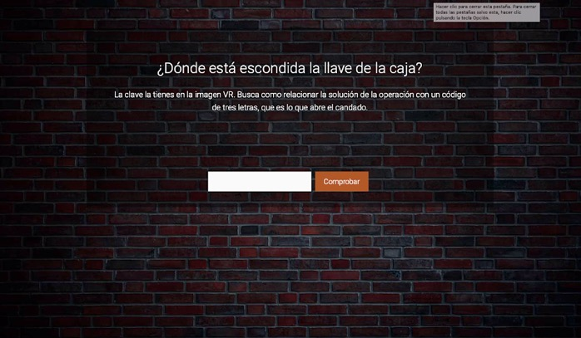

Imagen 3: Candado Virtual

Una vez conseguida la llave, se podrá abrir la caja.

Una vez abierta la caja, los jugadores van a encontrar:

* Otra caja más pequeña cerrada con un criptex
* Un libro
* Unos números escritos en la portada del libro

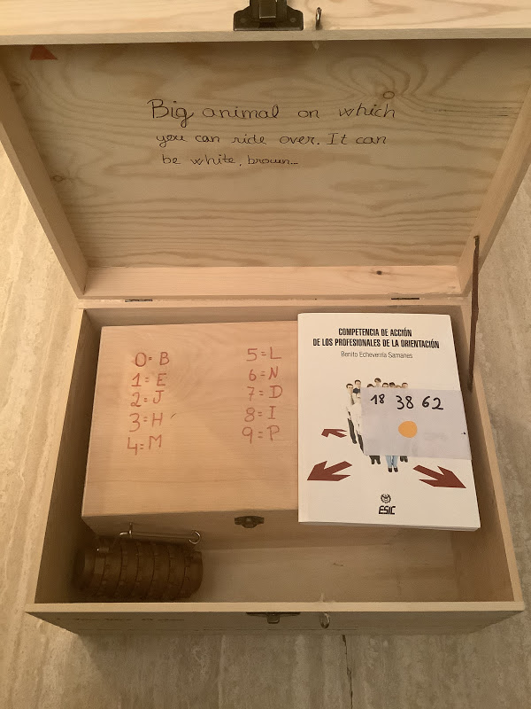

Para seguir resolviendo el juego, deben fijarse que los números que aparecen en la portada del libro, corresponden a las páginas del libro, en esas páginas, hay marcadas una serie de letras que corresponden a un mensaje:

**“ME GUSTA LEER”**

A partir de ahí, y gracias a los mensajes que hay escritos en la caja, pueden descartar a Marina y a Pedro, ya que no les gusta leer.

El siguiente reto consistirá en abrir el Kriptex, para abrirlo, deberán utilizar el acertijo que hay escrito en la parte interior de la tapa de la caja:

*“big animal on which you can ride over. It can be white, brown…”*

La respuesta a este acertijo es “horse” que será la palabra que deberán poner en el kriptex para conseguir que se abra.

Cuando abran el kriptex, podrán abrir una caja más pequeña en la que encontrarán:

* Pinturas: Que les puede dar la idea de que a la persona que buscan le gusta leer.
* Una caja más pequeña cerrada con candado de números
* Una caja cerrada con un candado de letras
* Un código Qr

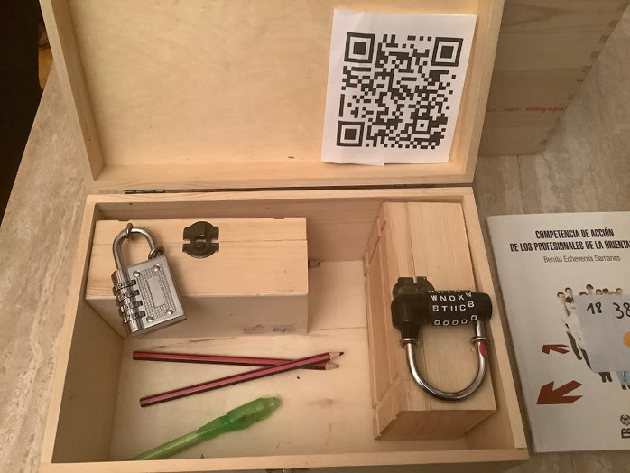

Para poder abri**r**el candado, tendremos que escanear el código Qr que nos aparece pegado en la parte superior de la caja. Este código Qr, nos va a llevar a un cuestionario de Google sobre herramientas que se utilizan en el aula de tecnología, si superamos todas las preguntas, nos mostrará una operación matemática, cuyo resultado es la combinación para abrir el candado de letras, pero para ello deberán codificar los números con letras utilizando el código que hay pintado en la parte superior de la caja.

Herramienta que se usa para juntar dos o más hojas = (Grapadora o clip)

Herramienta que se usa para perforar materiales manualmente = (punzón)

Herramienta que se usa para cortar cables y alambres = (alicates)

Herramienta que se usa para unir piezas = (pistola de silicona o pegamento)

La operación matemática: (el resultado lo ponen en el candado): 10812 y la clave que abre el candado es EBIEJ.

Cuando abrimos el candado, podemos encontrar otra caja más pequeña dentro con un candado de 4 números y un gomet amarillo pegado en ella. Esto nos tiene que dar una pista que nos lleve al libro. Si dividimos los números de las páginas en las que hemos buscado al principio entre los números que aparecen en el interior del libro, nos da la solución para abrir el candado: 9192.

Cuando abrimos la caja, nos aparece un documento con 4 operaciones matemáticas:

[enlace](https://www.google.com/url?q=https://www.google.com/url?q%3Dhttps://drive.google.com/open?id%253D1MB_e2FlY0J223NSdQXNRa8VNXkGg8RAp%26amp;sa%3DD%26amp;ust%3D1573276679610000&sa=D&ust=1573276679627000&usg=AFQjCNGBYvJIbcJeoGuhYPcBJs4Tf_MDog)

Al resolverla, podremos abrir la otra caja con el candado de cuatro números y un código de colores

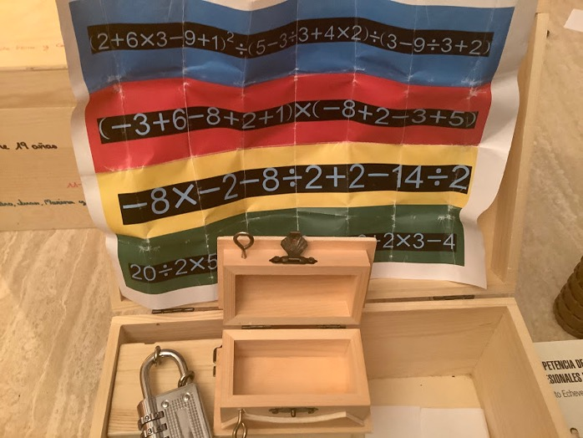

Al introducir los código, podremos abrir la caja y en ella encontraremos el collar que robaron en la fiesta y un mapa de una habitación, que nos induce a ver que la habitación mide 30 m3

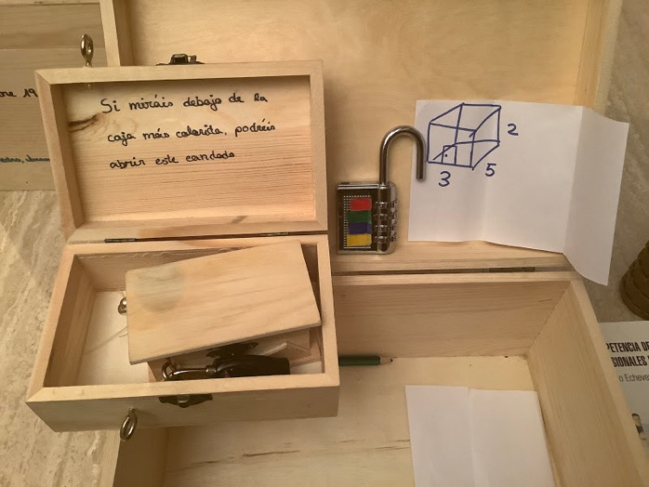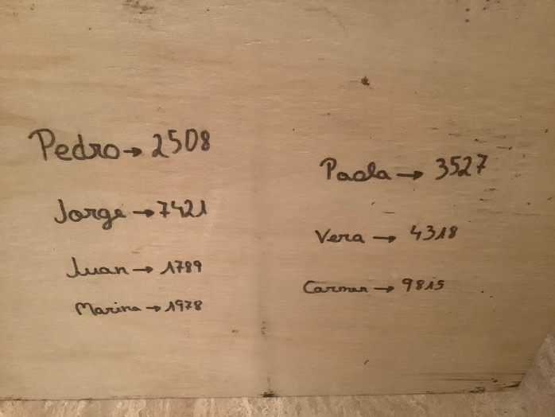

Con el mapa de la habitación, y las pistas anteriores, podemos saber que el culpable del robo fue JUAN.

Al darle la vuelta a la caja grande, se puede ver una serie de códigos asociados a unos nombres, si podemos el código de Juan, abriremos el último candado y con él terminaremos el juego.

MATERIALES:

1- caja grande con mensajes escritos en ella.

1.- candado con llave

1- boli de tinta invisible con luz UV

1.- Kriptex

1- caja mediana

Pinturas de madera

3- candado de números

2 cajas pequeñas

1 caja muy pequeña

1 collar